LAPORAN PRAKTIKUM JOBSHEET 14



Disusun Oleh:

HAFIZH ARRASYIID SYAHBANA
254107060026
SIB 1A

PROGRAM STUDI D4 SISTEM INFORMASI BISNIS JURUSAN TEKNOLOGI INFORMASI
POLITEKNIK NEGERI MALANG 2026
14.2 Kegiatan Praktikum 1
Implementasi Binary Search Tree menggunakan Linked List

14.2.1 Percobaan
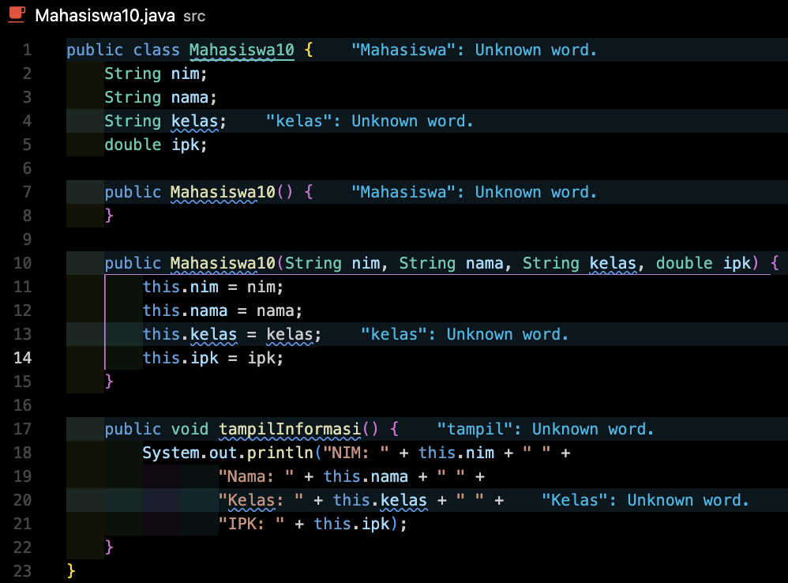
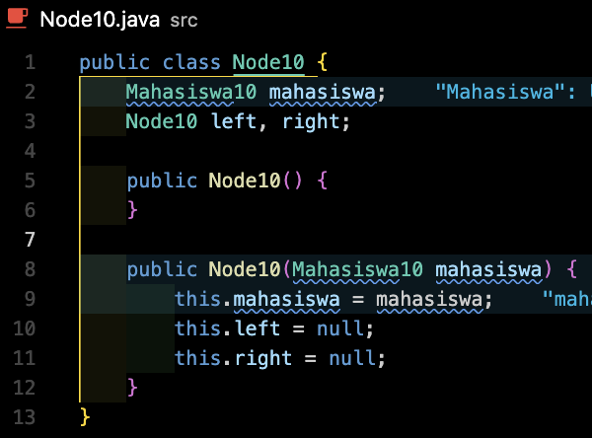
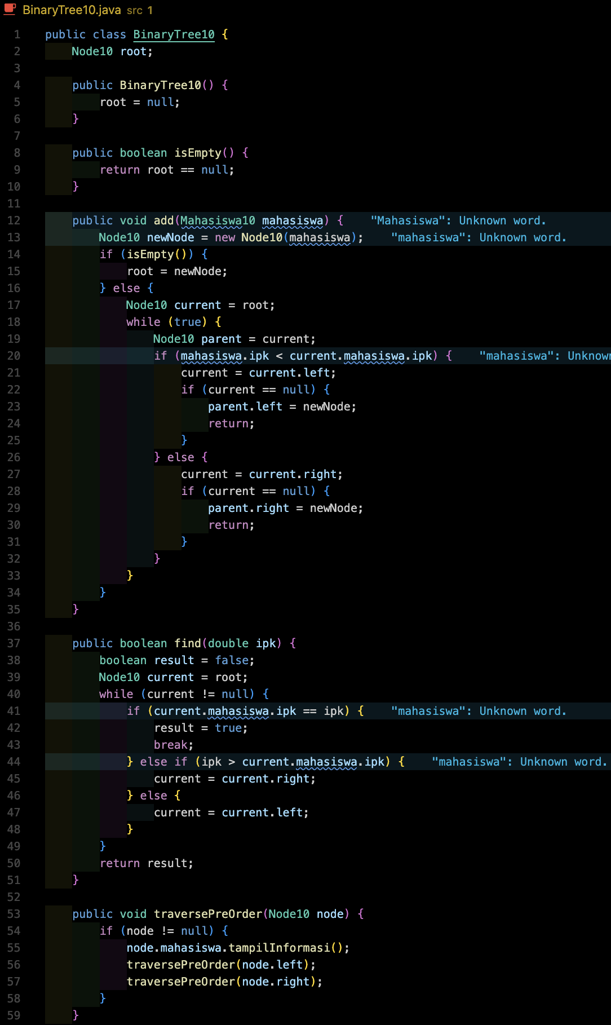
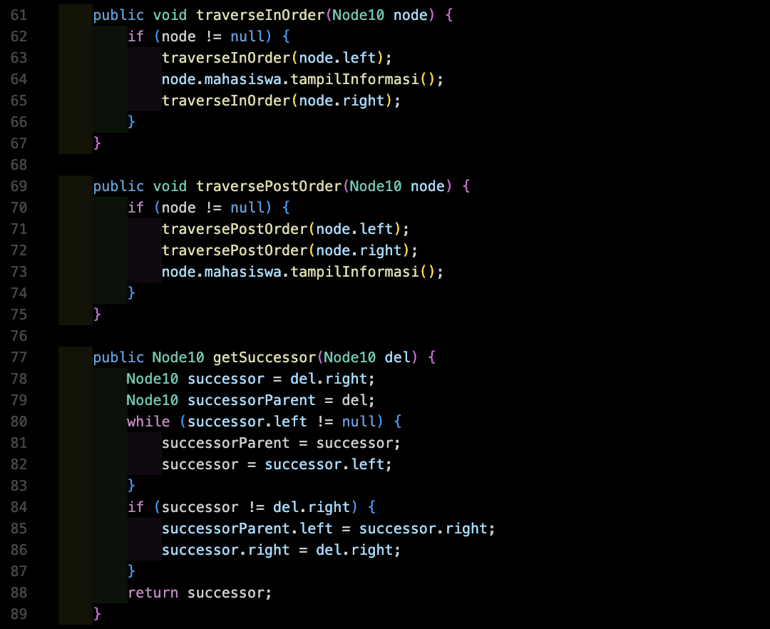
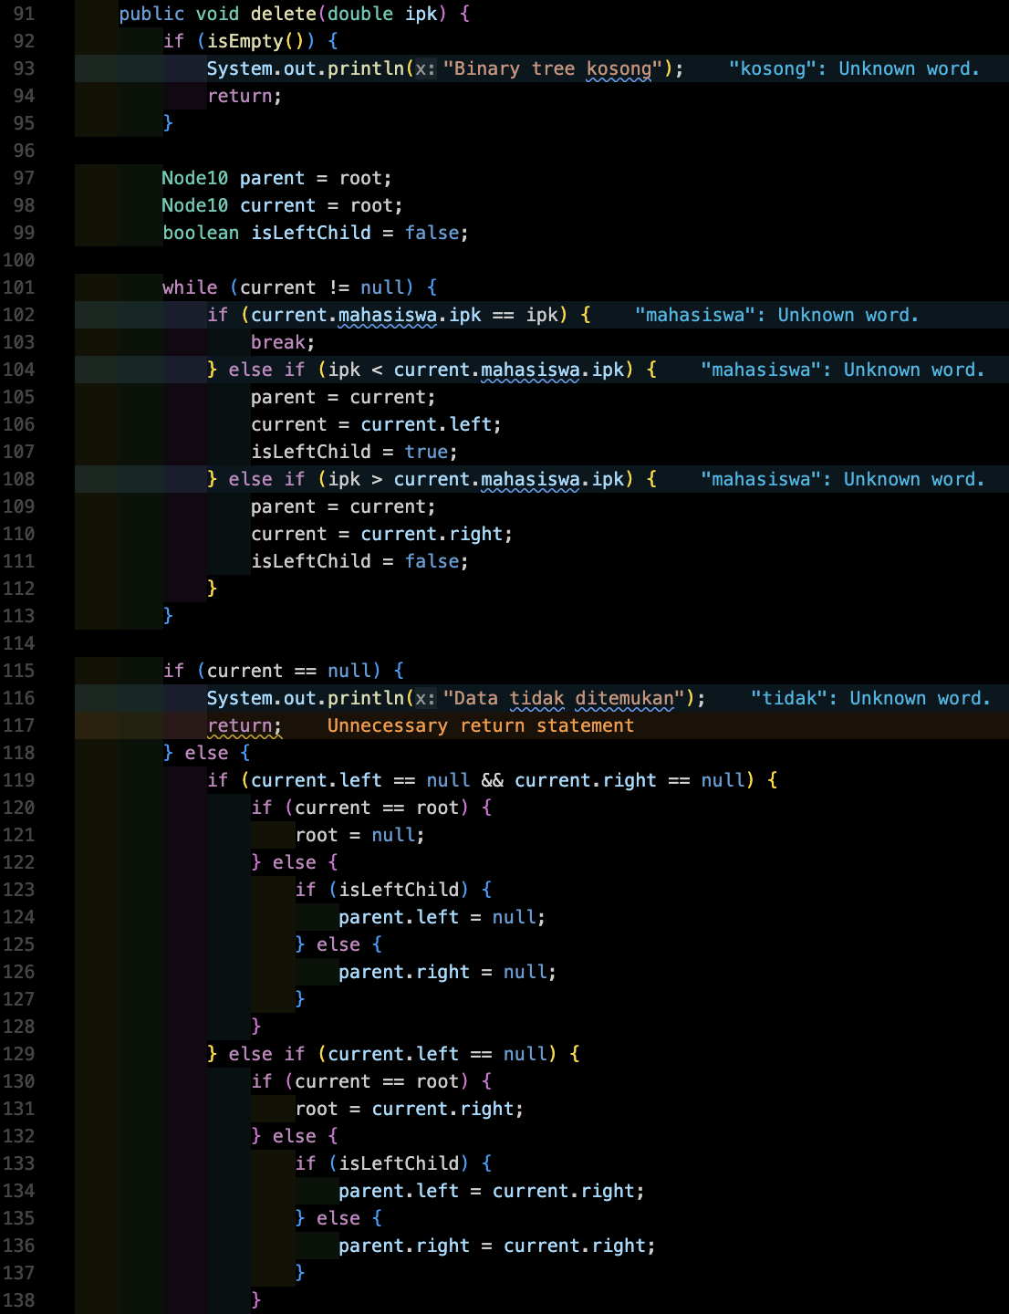
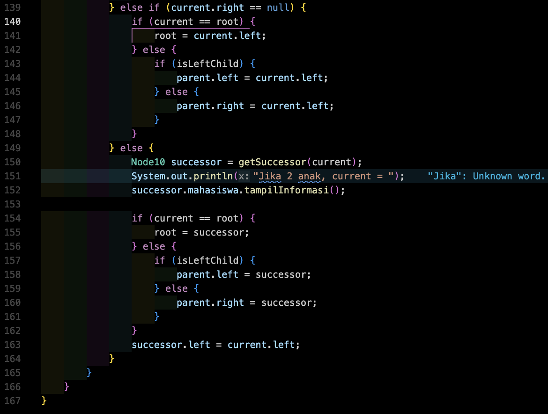
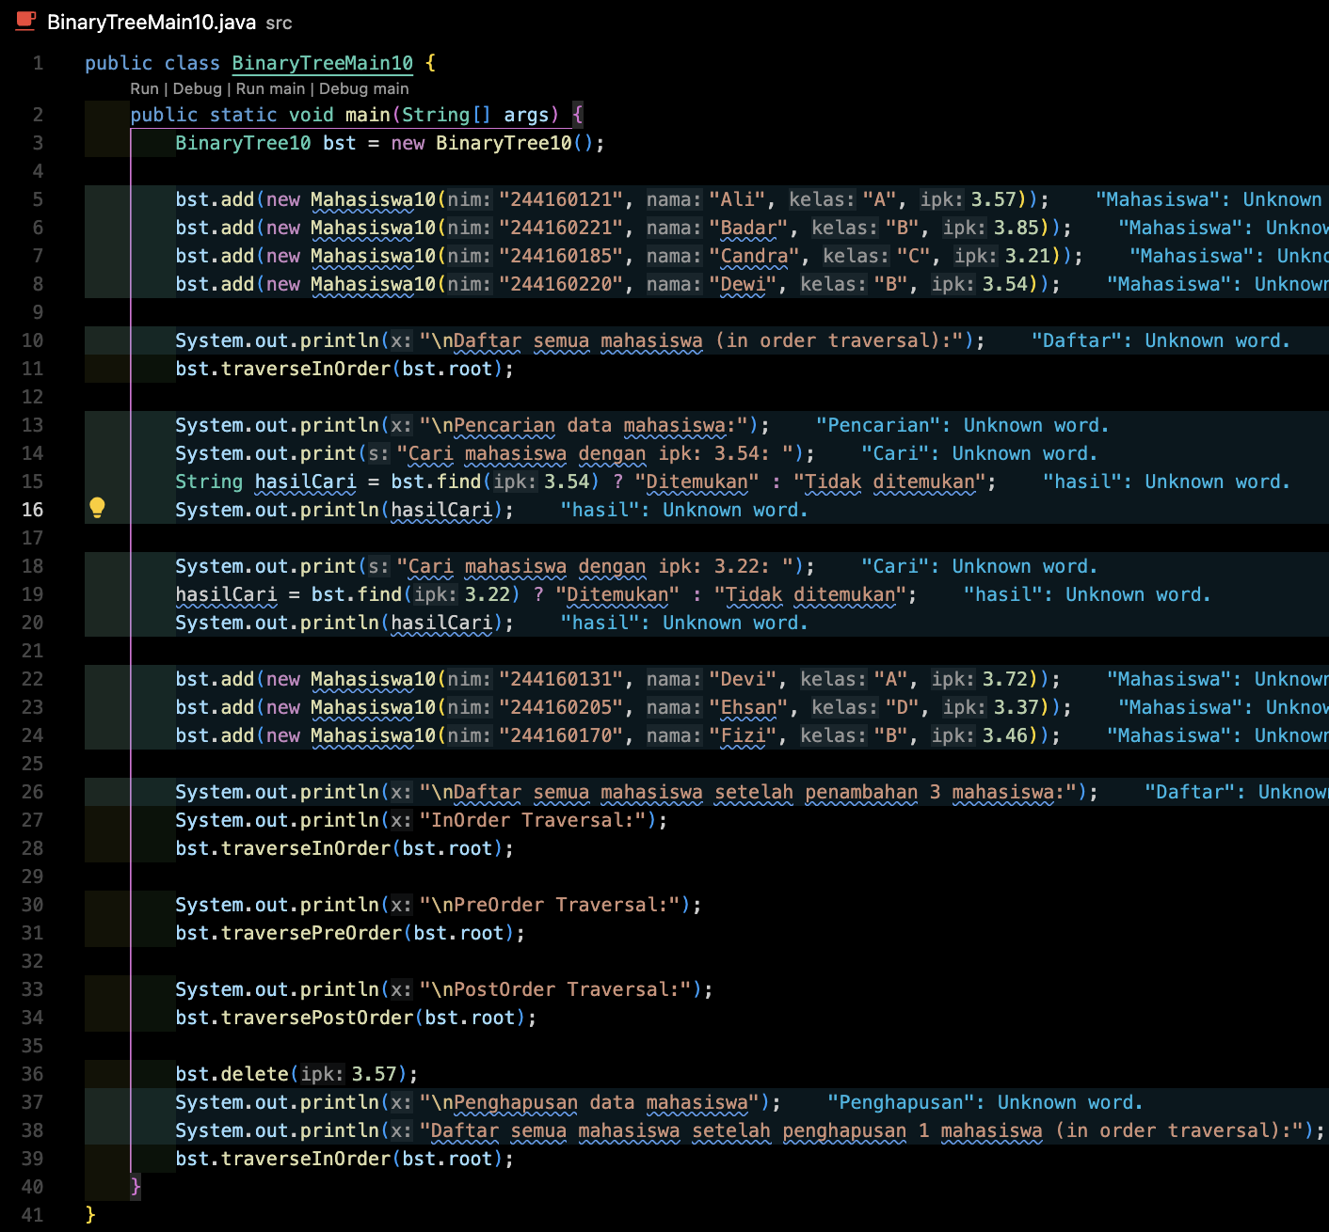
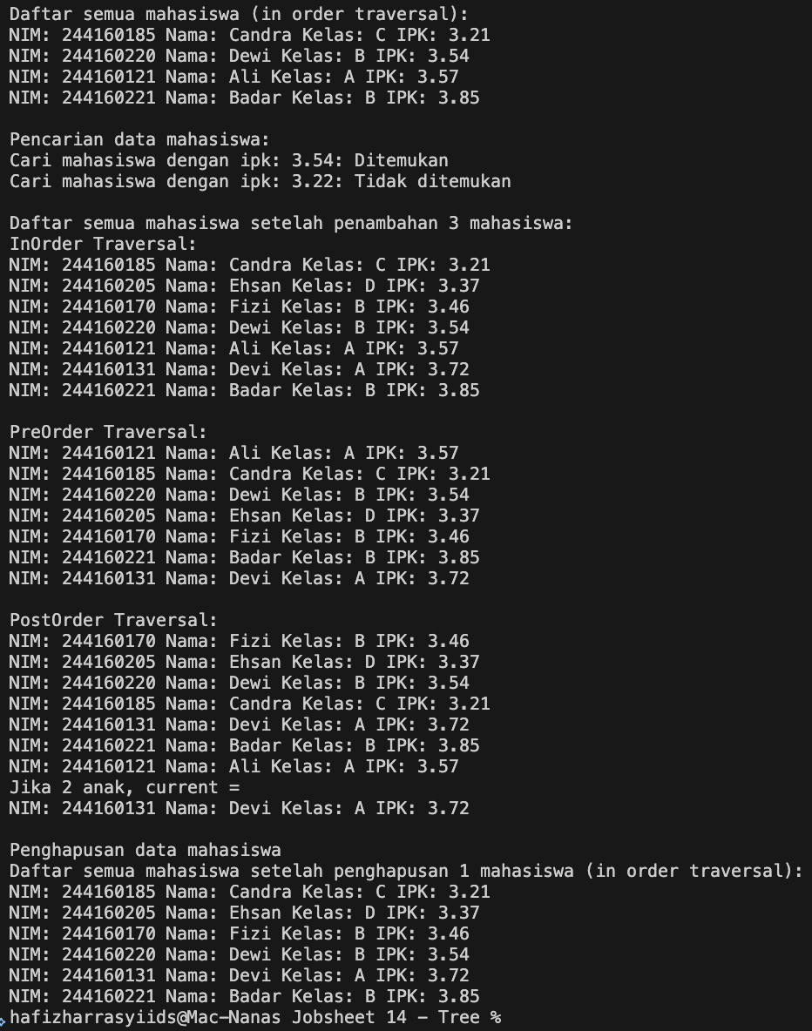

14.2.2 Pertanyaan Percobaan
- Mengapa dalam binary search tree proses pencarian data bisa lebih efektif dilakukan disbanding binary tree biasa?
Jawab:
Karena Binary Search Tree mengorganisir data secara terurut, yaitu node di sebelah kiri selalu bernilai lebih kecil dari parent dan node di sebelah kanan selalu bernilai lebih besar. Hal ini memangkas setengah dari proses pencarian setiap kali berpindah node (kompleksitas ), alih-alih harus memeriksa setiap node secara satu per satu.

- Untuk apakah di class Node, kegunaan dari atribut left dan right?
Jawab:
Atribut left digunakan sebagai penunjuk (pointer) ke child node di sebelah kiri, sedangkan right digunakan sebagai penunjuk ke child node di sebelah kanan.

- a. Untuk apakah kegunaan dari atribut root di dalam class BinaryTree?
Jawab:
Sebagai penanda titik awal atau akar utama dari struktur tree tersebut. Semua penelusuran (traversal), pencarian, dan penambahan data akan bermula dari root.

b. Ketika objek tree pertama kali dibuat, apakah nilai dari root?
Jawab:
Nilainya adalah null karena tree masih dalam kondisi kosong.

- Ketika tree masih kosong, dan akan ditambahkan sebuah node baru, proses apa yang akan terjadi?
Jawab:
Node baru yang ditambahkan tersebut akan langsung menempati posisi sebagai root utama.

- Perhatikan method add(), di dalamnya terdapat baris program seperti di bawah ini. Jelaskan secara detil untuk apa baris program tersebut?
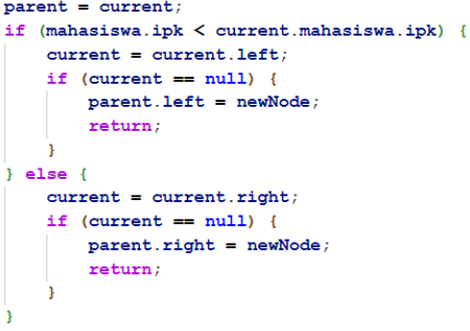
Jawab:
- parent = current;: Menyimpan posisi node saat ini sebagai parent sebelum pointer current bergerak menelusuri ke bawah (child).
- if (mahasiswa.ipk < current.mahasiswa.ipk): Mengecek apakah IPK data mahasiswa baru lebih kecil dari IPK pada node yang sedang ditunjuk.
- current = current.left;: Jika IPK lebih kecil, maka pointer digeser ke cabang sebelah kiri.
- if (current == null): Memeriksa apakah posisi di cabang kiri tersebut masih kosong.
- parent.left = newNode;: Jika kosong, node baru tersebut akan diletakkan sebagai anak sebelah kiri dari letak parent.
- return;: Mengakhiri penambahan karena data sudah berhasil dimasukkan.

- Jelaskan langkah-langkah pada method delete() saat menghapus sebuah node yang memiliki dua anak. Bagaimana method getSuccessor() membantu dalam proses ini?
Jawab:
Ketika menghapus node dengan dua anak, node tersebut tidak langsung dimusnahkan. Method getSuccessor() dipanggil untuk mencari node pengganti (successor), yang biasanya merupakan nilai terkecil pada sub-tree sebelah kanan. Setelah successor ditemukan dan dilepaskan dari posisi asalnya, nilai dari successor tersebut disalin/ditimpa ke node yang akan dihapus tadi. Dengan cara ini, struktur hierarki BST tetap valid dan terurut.

14.3 Kegiatan Praktikum 2
Implementasi Binary Tree dengan Array

14.3.1 Percobaan
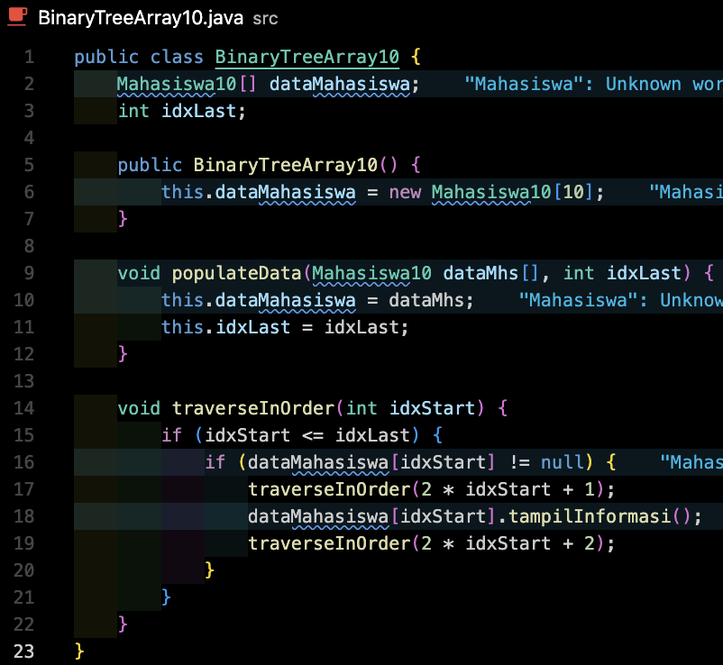
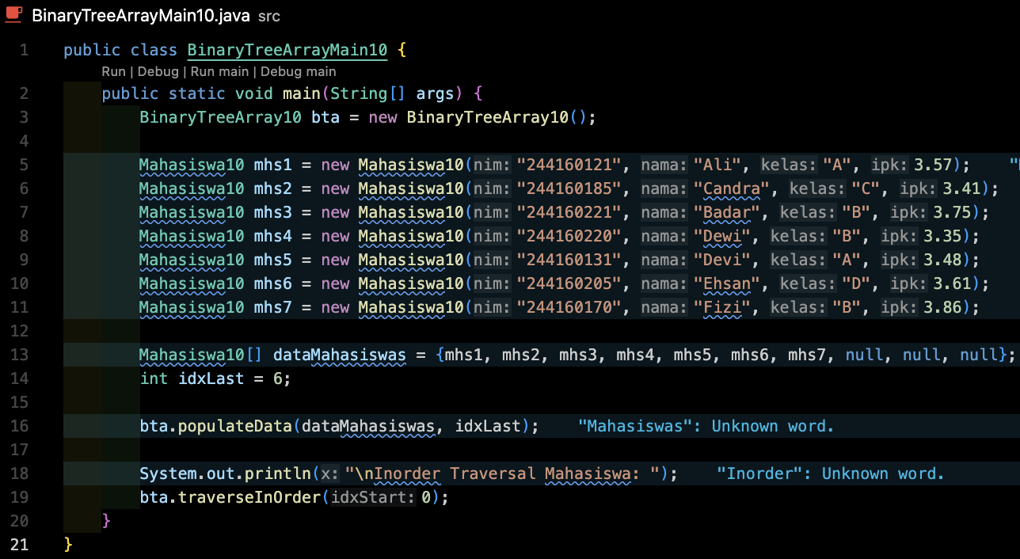

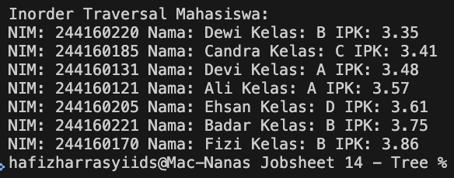

14.3.2 Pertanyaan Percobaan
- Apakah kegunaan dari atribut data dan idxLast yang ada di class BinaryTreeArray?
Jawab:
dataMahasiswa digunakan sebagai representasi array untuk menyimpan node dari sebuah struktur tree secara linear. idxLastberguna untuk merekam indeks maksimal terakhir yang berisi data aktual dan valid.

- Apakah kegunaan dari method populateData()?
Jawab:
Untuk memasukkan sekumpulan data sekaligus (array input) beserta batas indeks terakhirnya (idxLast) ke dalam arrayinternal milik objek tree.

- Apakah kegunaan dari method traverseInOrder()?
Jawab:
Berfungsi untuk menelusuri (mengunjungi) elemen-elemen tree yang direpresentasikan oleh array tersebut secara In-Order (anak kiri, elemen root/saat ini, anak kanan) menggunakan perhitungan matematis.

- Jika suatu node binary tree disimpan dalam array indeks 2, maka di indeks berapakah posisi left child dan right child masing-masing?
Jawab:
- Left Child: 2 x 2 + 1 = 5
- Right Child: 2 x 2 + 2 = 6

- Apa kegunaan statement int idxLast = 6 pada praktikum 2 percobaan nomor 4?
Jawab:
Karena jumlah mahasiswa yang dideklarasikan ada 7 orang (dari mhs1 hingga mhs7), maka indeks terakhir tempat bersandarnya data riil adalah indeks ke-6 (karena array dimulai dari 0). Nilai ini membatasi fungsi traversal agar berhenti di elemen terakhir.

- Mengapa indeks 2*idxStart+1 dan 2*idxStart+2 digunakan dalam pemanggilan rekursif, dan apa kaitannya dengan struktur pohon biner yang disusun dalam array?
Jawab:
Formula ini merupakan aturan baku secara matematika untuk memetakan struktur logis Binary Tree berhirarki ke dalam struktur linear array 1 dimensi. Indeks ganjil () selalu merepresentasikan cabang kiri anak, dan indeks genap () selalu merepresentasikan cabang kanan anak.

14.4 Tugas Praktikum
- Buat method di dalam class BinaryTree00 yang akan menambahkan node dengan cara rekursif (addRekursif()).
Jawab:
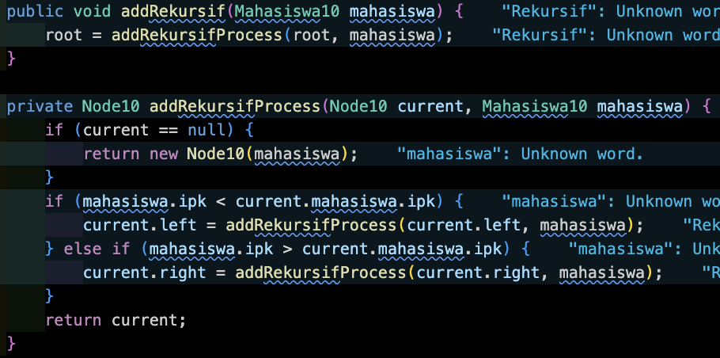

- Buat method di dalam class BinaryTree00 untuk menampilkan data mahasiswa dengan IPK paling kecil dan IPK yang paling besar (cariMinIPK() dan cariMaxIPK()) yang ada di dalam binary search tree.
Jawab:
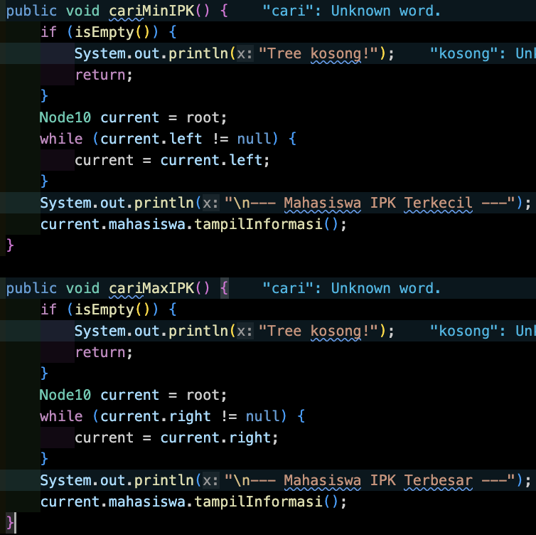

- Buat method dalam class BinaryTree00 untuk menampilkan data mahasiswa dengan IPK di atas suatu batas tertentu, misal di atas 3.50 (tampilMahasiswaIPKdiAtas(double ipkBatas)) yang ada di dalam binary search tree.
Jawab:
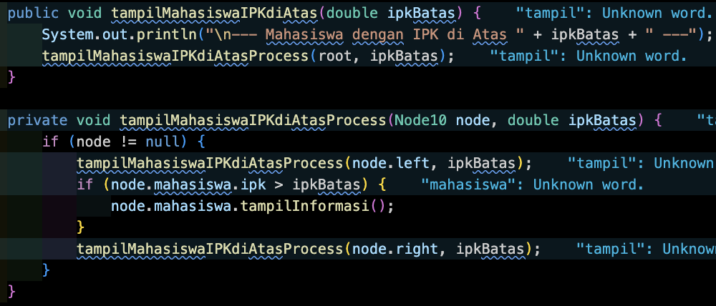

- Modifikasi class BinaryTreeArray00 di atas, dan tambahkan :
- method add(Mahasiswa data) untuk memasukkan data ke dalam binary tree
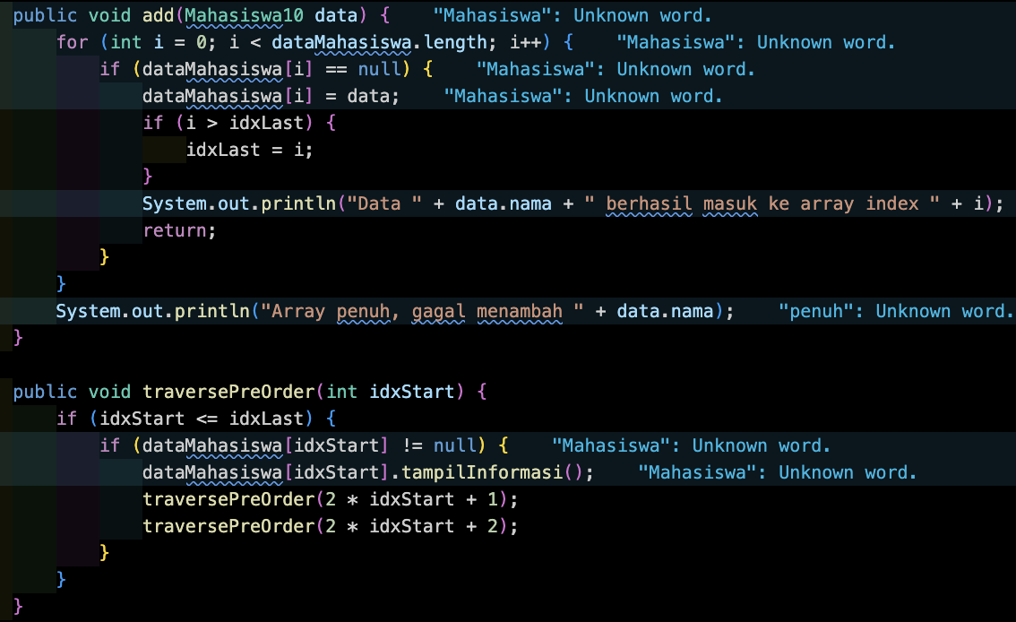
- method traversePreOrder()


LINK GITHUB: https://github.com/nNasq/Jobsheet-14---Tree

